6100藍芽滑鼠配對方式
- 在藍芽裝置上，點選”新增藍芽裝置”，如下圖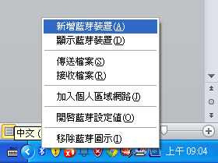
- 勾選”我的裝置已設定並就緒”後，按下一步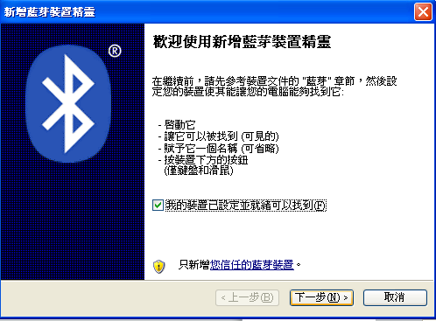
- 開始搜尋裝置，這時請將滑鼠裝上電池開啟電源，然後將滑鼠後方藍芽鍵按住直到配對成功，成功會出現下圖，點選新裝置後按下一步，若配對失敗請將滑鼠裝置刪除後(註:1)，重新步驟三
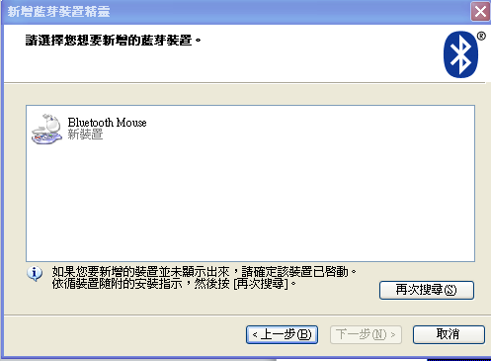

- 選擇”不使用密碼金鑰”後，點選下一步
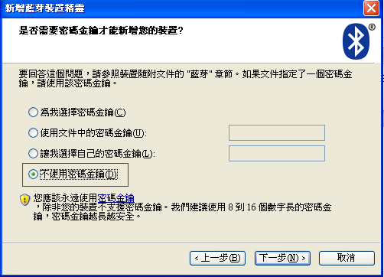
- 就會將滑鼠安裝配對，即可正常使用

備註1 :
刪除藍芽過程
1.
滑鼠右鍵點選右下狀態列藍芽標示
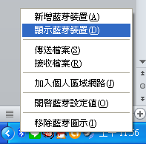

2.
點選移除裝置
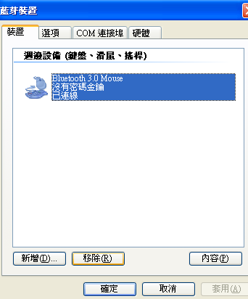

備註2 : IPHONE手機系列無法使用

